Review integrasi inspection modul dan asset register 21 July 2026
OIL PIPELINE - ONSHORE
- Data repair history belum terintegrasi dengan data asset register
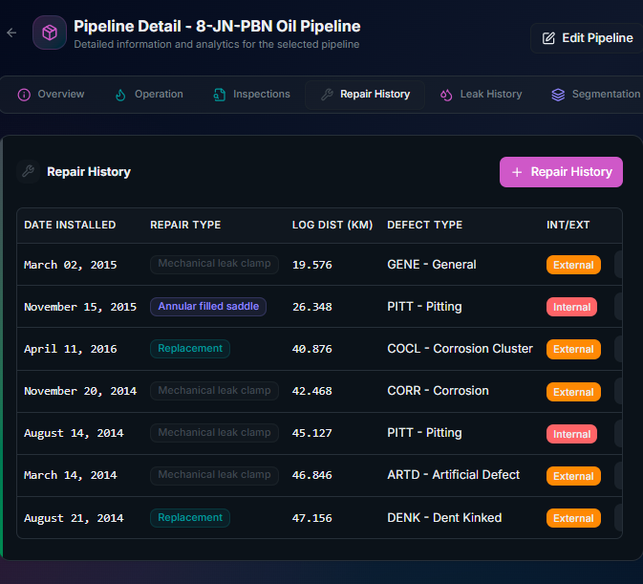
Di data repair history ada log dist (km), data ini digunakan untuk sorting di segmen mana repair ini telah dilakukan
Contoh log dist 19.576 ini harus nya masuk ke segmen 20 (Segment 8-JN-PBN Oil Pipeline S20)
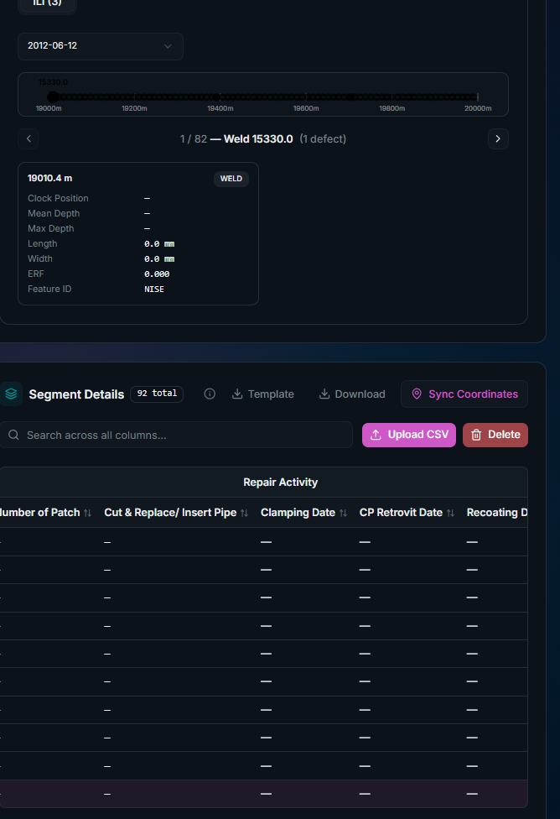
Di data segmen nya masih kosong

- Data leak history belum terintegrasi dengan data asset register
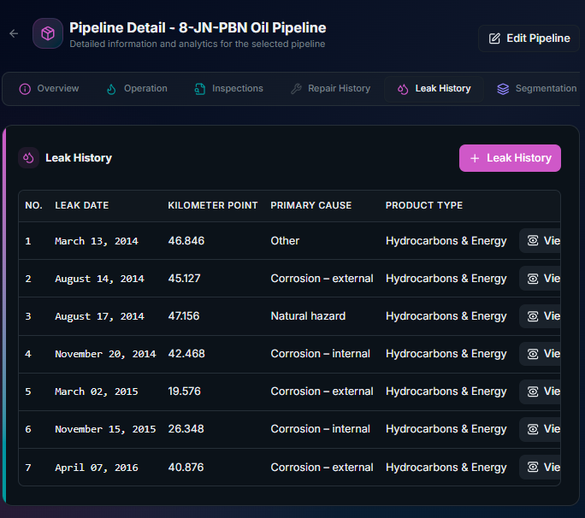
Dari data kilometer point ini dapat di gunakan untuk sorting di segmen mana leak ini terjadi, kilometer 46846 ini harganya ada di segmen Segment 8-JN-PBN Oil Pipeline S47

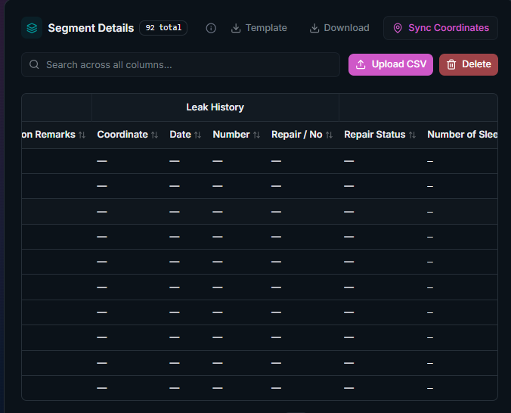
Di asset register untuk leak history masih kosong

- Data Wall Thickness Type dan pigging belum terintegrasi dengan data inspeksi ILI/ WT measurement
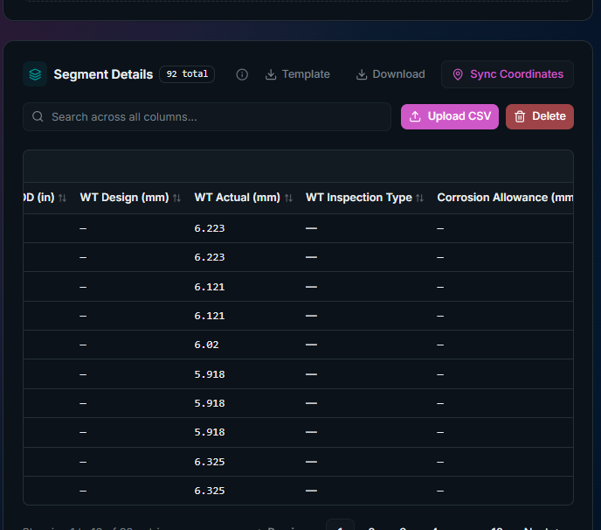
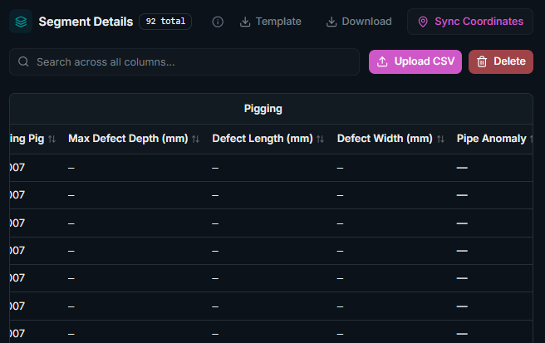
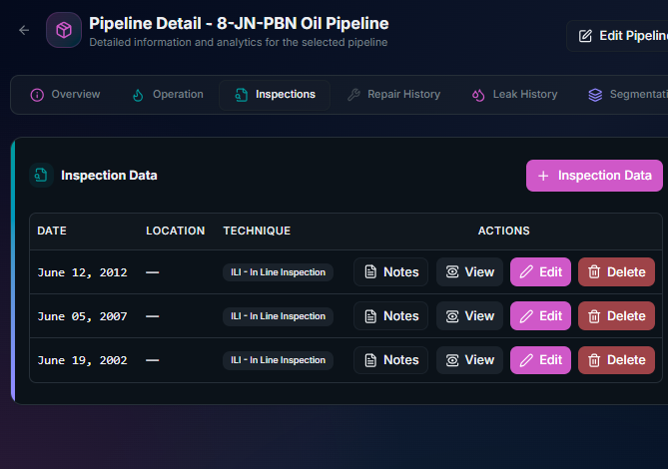
Data di pigging di sesuaikan dengan data ILI, jika ada lebih dari 1 data maka yang di tampilkan yang memiliki %Wall Loss / Max Defect Depth yang paling besar di satu segmen, untuk length, width , pipe anomaly nya mengikuti di defect yang paling besar tersebut
- Data operasi dan fluid composition belum terintegrasi dengan tab operation atau SYNC
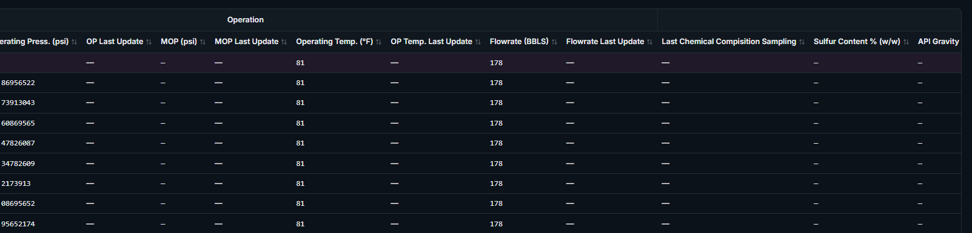

Harus di cek atau di mapping kembali untuk hasil ILI di Gas dan Oil di template database nya apakah sama atau belum,
Di tentukan kembali mana yang akan di pakai

- Ad
- Ad
- Ad
- Ad

